Министерство образования и науки Российской Федерации
Федеральное государственное автономное образовательное учреждение высшего образования "Национальный исследовательский Нижегородский государственный университет им. Н.И. Лобачевского"

«WEB-СЕРВИС АЛГОРИТМОВ»
ФУНКЦИОНАЛЬНАЯ СПЕЦИФИКАЦИЯ

Выполнили студенты группы 381706-1м
Осечкин Сергей
Иванова Ольга
Моисеев Никита
Анфимов Владислав

Нижний Новгород
2018

Содержание
1. История проекта 2
2. Цели дизайна 2
2.1. Требования пользователя 3
2.2. Системные требования 3
2.3. Сценарии использования 3
3. Исключенные возможности и неподдерживаемые сценарии 3
4. Предположения и зависимости 3
5. Проект решения 4
5.1. Концептуальный проект 4
5.2. Логический проект 4
5.3. Физический проект 5
6. Требования к инсталляции и деинсталляции 5

История проекта
Раздел «История проекта» перечисляет ключевые события в процессе создания решения в хронологической последовательности, так, как их видит команда. Перечисляются важные принятые решения. Данная информация может оказаться полезной для оценки того, почему проект был успешным (или, напротив, провальным) и почему. Подобный анализ будет крайне полезен при создании подобных решений в будущем.
Приведите здесь основные события и важные решения в процессе реализации проекта.

Цели дизайна

Требования пользователя
Следующий список содержит требования к решению с точки зрения пользователей:
1. Возможность регистрации и авторизации.
2. Возможность управлять лицевым счетом.
3. Возможность поиска алгоритма в хранилище по тегам.
4. Возможность выполнения пользовательских тестов.
5. Возможность получить бесплатно или приобрести выбранный алгоритм.
6. Возможность загрузить реализацию алгоритма.
7. Возможность установить уровень доступа к своей реализации алгоритма.
8. Возможность задать цену за доступ к алгоритму.
9. Возможность добавления тестов алгоритма разработчиком.
10. Возможность просмотра статистики администратором системы.

Системные требования
- ОС Windows или Linux.
      - CPU Intel Core i5 4590 3.3 GHz.
      - RAM 4 GB.
      - HDD 500 GD.

Сценарии использования
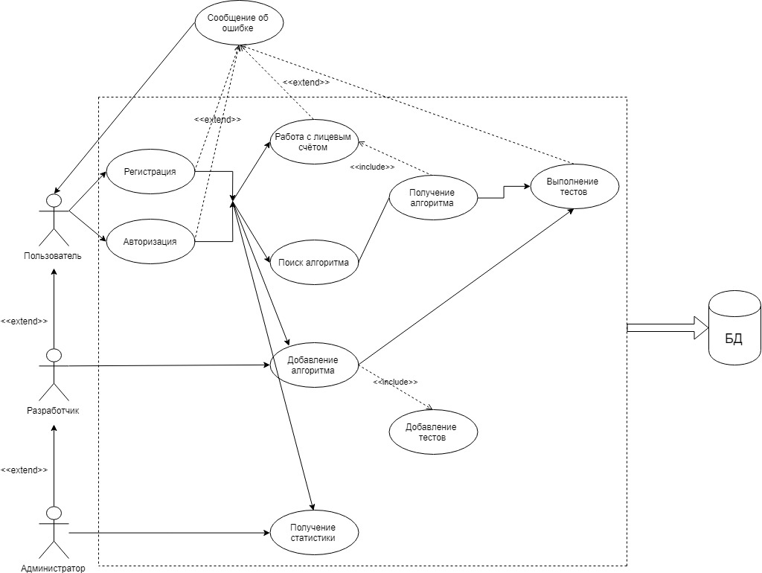

Исключенные возможности и неподдерживаемые сценарии
Проект предполагает следующие ограничения:
● Вместо разработки реального web - сервиса будет написано клиент - серверное приложение, с возможностью передачи данных по локальной сети.
● Поддержка реальных платёжных систем для покупки и продажи алгоритмов реализована не будет.
● Безопасность кода проверяться не будет
● Дизайн клиента будет носить тестовый характер, то есть выполнен будет в грубой форме
Данное решение было принято в связи с признанием данной функциональности избыточной на данный момент, так как не влияет на текущую работоспособность системы.
Выпуск первого релиза программы с ограниченной функциональностью даст заказчику понимание о том, необходима ли ему данная система. В зависимости от решения заказчика, в дальнейшем может быть организована работа над расширением имеющейся функциональности и реализацией новой функциональности. Укажите здесь исключенные возможности и неподдерживаемые сценарии.

Предположения и зависимости
В рамках создания функциональной спецификации были определены следующие предположения:
● Исходный код алгоритма будет помещаться в единственный файл.
● Объем тестовых данных не будет превышать 10 мегабайт. Проект решения
Также не будет реализована функциональность, указанная в разделе 3 “Исключенные возможности и неподдерживаемые сценарии”.

Концептуальный проект
Приведите здесь концептуальный проект решения (архитектура решения, важные проектные решения, возможные варианты, их плюсы и минусы) в терминах, понятных заказчику.

Webсервис алгоритмов специализированный сервис для накопления и распространения алгоритмов. Система даст возможность пользователям распространять реализации своих алгоритмов на безвозмездной или платной основе, а также находить готовые решения для своих задач. Одним из преимуществ данного сервиса станет автоматическая проверка на компилируемость исходного кода и запуск тестов. Таким образом пользователь может быть уверен в корректности работы найденных алгоритмов.
Для администратора системы будет реализована возможность сбора и просмотра статистики скачиваний и продаж алгоритмов за некоторый период. Работа с webсервисом алгоритмов будет понятна большинству пользователей.
Будут поддерживаться следующие действия пользователей:
● Новому пользователю нужно будет пройти процедуру регистрации. Для дальнейшего доступа в систему необходимо будет проходить процедуру авторизации.
● Для поиска необходимого пользователю алгоритма, нужно выполнить следующие действия:
○ ввести теги ключевые слова, по которым будет производиться поиск алгоритма, и нажать кнопку “Поиск алгоритма”
○ при нахождении алгоритмов с заданными тегами пользователю будет выведен список интересующих его алгоритмов
● Для скачивания или покупки алгоритма пользователю нужно:
○ выбрать алгоритм из списка
○ если алгоритм является платным, пользователь будет переведен на вкладку оплаты алгоритма
○ затем пользователь сможет скачать алгоритм.
● Для добавления нового алгоритма пользователю необходимо:
○ перейти на вкладку добавления нового алгоритма;
○ заполнить форму, представленную на данной вкладке;
○ загрузить файл с алгоритмом и тестами;
○ при успешной компиляции и прохождении тестов пользователю будет выведено сообщение об успешной загрузке алгоритма, иначе пользователь будет возвращен на шаг заполнения данных об алгоритме.

Логический проект
Создание логического проекта – следующая стадия в проектировании решения. Так, в концептуальном проекте мы показываем будущее решение в терминах заказчика, не привлекая технологии и ничего не говоря о внутреннем устройстве. В логическом проекте мы должны выделить основные структурные элементы будущего решения, разобраться с их иерархией, поведением, атрибутами, взаимосвязями.
В результате логического проектирования мы должны получить абстрактную модель решения. При этом речь о привлечении каких-то технологий реализации данной модели пока не идет.
На этапе логического проектирования могут быть решены следующие важные задачи:
1) Сбор откликов заинтересованных лиц. При этом мы можем обнаружить ошибки проектирования на ранней стадии.
2) Проверка соответствия проекта требованиям.
3) Создание базиса для последующей разработки системы тестов.
Приведите здесь логический проект решения (объекты атрибуты, поведение, связи). Активно используйте нотацию UML.

Физический проект
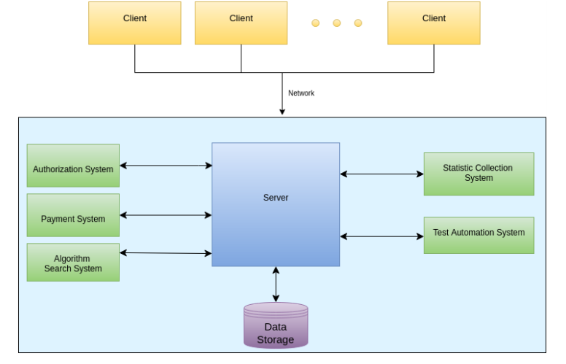
Компоненты “Server”, “Authorization system”, “Payment system”, “Algorithm Search System”, “Statistic Collection System” должны располагаться на одном физическом сервере. “Test Automation System” и “Data Storage” могут быть расположены на удаленных серверах. В рамках данного проекта все компоненты объединены

Требования к инсталляции и деинсталляции
Продукт поставляется в виде архива, содержащего исходный код и исполняемые файлы. Установка системы осуществляется путем распаковки архива и запуска файла *\Web-service-algorithms\Backend\src\main\Server.java.
При возникновении любых проблем следует обратиться за помощью к разработчикам web - сервиса по телефону 8-800-333-35-35

